

МИНОБРНАУКИ РОССИИ

федеральное государственное бюджетное образовательное учреждение

высшего профессионального образования

«Московский государственный технологический университет

«СТАНКИН»

(ФГБОУ ВО МГТУ «СТАНКИН»)

Кафедра высокоэффективных технологий обработки

Дисциплина «Высокоэффективные технологии и оборудование современных производств»

**Отсчёт по лабораторной работе**

**на тему:**

**«Алмазное выглаживание»**

Вариант 1,1

Выполнил:

студент группы АДБ-17-11 Абдулзагиров М.М.

Принял преподаватель: Кропоткина Е.Ю.

Оценка: ________ Подпись:________ Дата:_________

Москва, 2019 год

Ra =0,63

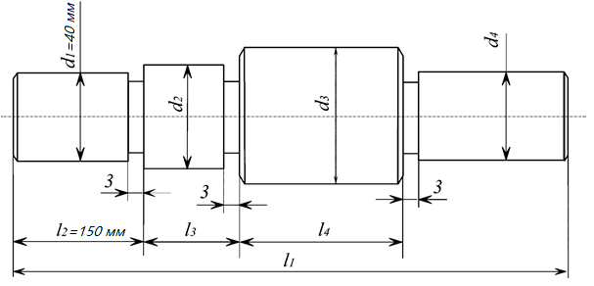

# Исходные данные.

Исходные данные.

Длина обрабатываемого участка

Диаметр обрабатываемо участка d= 40 мм.

Припуск на обработку на сторону = 0,1 мм.

Материал вала: сталь 45

Твердость: НRC 30-50

Шероховатость: Ra 0,63 мкм.

Модель станка — СА700С

# Алмазное выглаживание

1. Расчёт длины рабочего хода Lp.х. в мм.

где Lобр – длина обработки,

Lдоп – дополнительная длина хода,

y –подвод, врезание и перебег инструмента.

1. Выбор радиуса рабочей поверхности алмазного инструмента R в мм. (См. таблицу).

Принимаем

1. Назначение усилия выглаживания Р в кг. (См. таблицу).

Принимаем

1. Назначение подачи на оборот в мм/об:

а) определение рекомендуемой подачи по нормативам (См. таблицу).

Принимаем

б) уточнение подачи по паспорту станка

5. Назначение скорости выглаживания v в м/мм и расчёт числа оборотов шпинделя n в минуту:

а) назначение скорости по нормативам (См. таблицу).

б) расчёт рекомендуемого числа оборотов шпинделя станка:

в) уточнение числа оборотов шпинделя по паспорту станка:

г) уточнение скорости выглаживания по принятому числу оборотов шпинделя:

1. Расчёт основного машинного времени обработки tм в мин.